16.04.20р.
Група : О- 3 в/н
Курс : 1
Професія : Озеленювач
Майстер в/н О.Л.Засядько вайбер: 068-07-62-168 ел.пошта: zelene3004@gmail.com
Урок № 43.
Модуль ОЗ-2(1-2).5.Підготування території до озеленення.
Підмодуль: Підготовка території до озеленення.
Тема уроку: Прибирання і очищення квітників від листя , сучків, сміття і снігу.
Мета уроку:
Навчальна – Формування первинних знань та умінь правильного виконання прийомів прибирання і очищення квітників від листя, сучків, сміття і снігу.
Виховна – Виховувати любов до обраної професії при виконанні робіт по прибиранню і очищенню квітників від листя, сучків, сміття і снігу.
Розвиваюча – Розвивати творчий підхід до роботи, як засіб виховання стійкого професійного інтересу при виконанні робіт по прибиранню і очищенню квітників від листя, сучків, сміття і снігу.
Дидактичне забезпечення уроку: опорний конспект, відео-урок-силка .
Структура уроку:
1.Повторення попереднього матеріалу 9.30-11.00
На минулому уроці ми вивчали тему «Прибирання і очищення садових доріжок від листя, сучків, сміття і снігу».
Будь ласка, дайте відповіді на питання (відповідайте письмово та присилайте відповіді на вайбер) стосовно минулої теми уроку. Ці питання середнього та початкового рівня, за кожну правильну відповідь Ви отримуєте 0,5 балів.
1. Запитання до групи:
Які бувають доріжки в парках за призначенням?
2. Запитання до групи:
Із якого матеріалу укладають доріжки в садах та парках?
3. Запитання до групи:
Які правила безпеки праці обов’язково повинні виконуватись при виконанні робіт по прибиранню і очищенню доріжок від листя, сучків, сміття і снігу?
4. Запитання до групи:
Яка норма підняття ваги для хлопців?
5. Запитання до групи:
Яка норма підняття ваги для дівчат?
6. Запитання до групи:
Які механізовані пристрої можна використовувати для очищення доріжок від листя?
7. Запитання до групи:
Що можна віднести до садової меблі?
8. Запитання до групи:
Чи можна палити листя та чому так?
9. Запитання до групи:
Який інструмент використовують для прибирання і очищення садових доріжок від листя, сучків, сміття і снігу?
10. Запитання до групи:
Які правила першої допомоги при порізах треба виконувати?

2.Пояснення нового матеріалу 9.30-12.00
Тема уроку : Прибирання і очищення квітників від листя , сучків, сміття і снігу.
Інструктаж з ОП та БЖД
При виконанні робіт по прибиранню і очищенню квітників від листя, сучків, сміття і снігу озеленювач повинен:
- бути уважним, не відволікатися сам і не відволікати інших;
- перед початком роботи перевірити справність інструменту;
- ріжучий інструмент повинен бути обов’язково гостровідточиним;
- бути обережним з ріжучим інструментом;
- одягти спецодяг, рукавички та взуття;
- прибирання і очищення квітників виконувати обов’язково в рукавичках;
- не працювати несправними інструментами;
- про помічені несправності інструменту повідомити майстру і без його вказівки до роботи не приступати;
- при погрузці сміття, сучків на причеп для вивезення сміття, листя та сучків бути обережним, надіти захисні окуляри та виконувати норму підняття ваги;
- дотримуватись правил дорожнього руху при виконанні робіт у місті;
- виконувати тільки ту роботу, яка доручена майстром і по якій дано інструктаж.
- Організація робочого місця
Озеленювач виконує роботи по прибиранню і очищенню квітників від листя, сучків, сміття і снігу на вулиці - на об’єкті озеленення, тому весь інструмент та інвентар він повинен брати з собою на ділянку з складського приміщення разом з аптечкою для першої медичної допомоги (перекис, зеленка, пластир, бинт,вата).
При виконанні робіт інструмент та інвентар треба розташовувати біля об’єкту, який прибирається.
Треба пам’ятати, що граблі кладуть на поверхню колючою стороною униз, сапи – ріжучою стороною униз, секатор у спеціальну торбу для інструменту.
При виконані робіт по погрузці сміття, листя, сучків інструмент озеленювач розташовує біля місця виконання робіт.
Після закінчення робіт інструмент треба очистити та віднести в місто його зберігання.
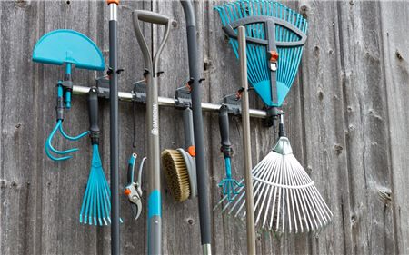

- Мотиваційна постанова.
Давайте згадаємо, що квітники поділяються на типи, враховуючи форму і площу, принципи посадки, види рослин.
Клумба - сувора різновид квітника в регулярному стилі, влаштована для організації простору, а не тільки для декоративності. Форма може бути різною: круглої, квадратної, прямо - і багатокутної. Розміри не обмежуються, залежать від бажань і можливостей господарів. На клумбі об'єднуються різні за висотою, кольором і фактурою рослини з метою отримання закінченої композиції.
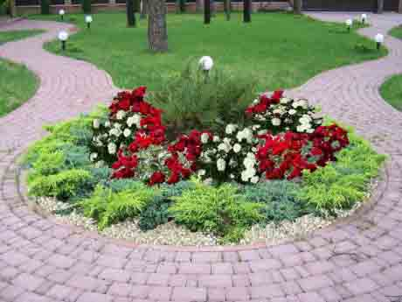
Клумба

Арабеска - складної форми великий квітник з оригінальним хитромудрим орнаментом. Запозичили ми її у мусульманських країн, тому малюнок повинен складатися з повторень і переплетень однакових мотивів насичених тонів.
Арабеска
Бордюр - суцільні смуги низькорослих рослин, що висаджуються для облямівки. Створюють їх для виділення яких-небудь меж (доріжок, зон саду та ін). Для цього підходять подушкоподібні або стелються, обов'язково компактні рослини (гацания, аліссум, вербена, братки, очитки, чорнобривці та ін), що поєднуються між собою при розростанні.
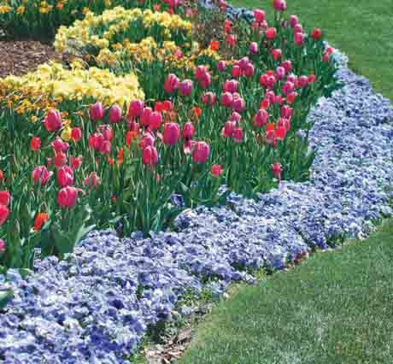
Бордюр

Альпінарій - штучно створена гірка з різних за величиною каменів, в ущелини яких насипана грунт і висаджені високогірні рослини. Для міні-альпінаріїв, які можуть бути споруджені на присадибних ділянках, підходять гацании, молодило, портулак великоквітковий, гіпсофіла витончена, лобулярія морська, лобелія і ін. Ці рослини непогано переносять пекуче сонце і тимчасовий недолік вологи.
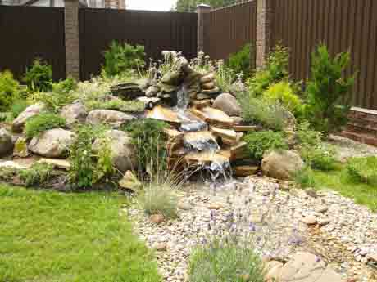
Альпінарій
Відмінне рішення для поділу території на зони - вертикальний квітник. Пергола, альтанка, арка, повиті красивоквітучими рослинами, здатні відгородити зону відпочинку і замаскувати непривабливі місця. Для цих цілей можна використовувати як багаторічні рослини (гліцинію, кампсис, клематис та ін), так і ліани, выращивающиеся на один сезон (кобею, вислоплодник тощо).

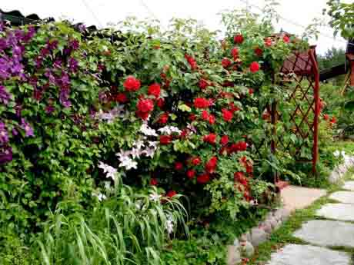
Вертикальний квітник

Рабатка - невеликий прямокутний (квадратний) квітник, влаштовується найчастіше вздовж доріжки. За великим рахунком, це той же бордюр, але складається з рослин одного виду, частіше багаторічних (хризантем, низькорослих дрібноквіткових айстр, конвалій і ін). Рослини в такому квітнику висаджуються паралельними рядами або в шаховому порядку.

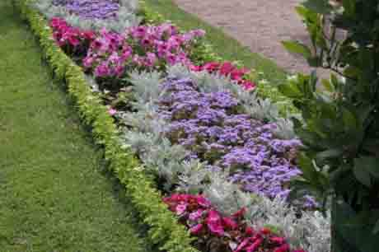
Рабатка

Партер - квітник орнаментальний, геометрично правильний (прямокутний або овальний). Розташовують його там, де найкраще видно, тобто «в партері», зазвичай перед будинком або на початку саду. Відмінною особливістю є відокремленість від інших елементів ландшафтного дизайну, як правило, газоном.

Партер

Міксбордер - витягнутий багаторядний змішаний квітник. У нього на передньому плані розміщуються трав'янисті рослини, а на задньому або центральному - чагарники, невисокі дерева. Такі посадки виходять гармонійними лише на пристойній площі (близько 20 кв.м).

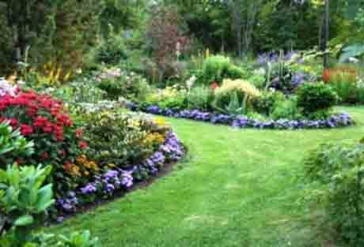
Миксбордер
Солітер - одиночна посадка декоративно-листяні, хвойного або квіткового рослини. Стильно виглядає на доглянутому газоні або з мульчуванням пристовбурового кола тирсою, торфом, деревної корою. Збираючись висадити солітер, потрібно враховувати наступне: людина, що стоїть на краю майданчика, повинен, не задираючи голови, бачити вся рослина цілком. Інакше кажучи, висота рослини у дорослому вигляді повинна ставитися до ширини відкритого простору, як 1:3. Дотримати це правило на невеликих ділянках складно. Солітери більше підходять для паркових насаджень.

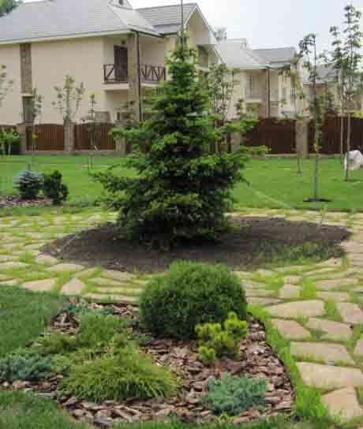
Солітер

Група - варіант квітника, в якому вирощуються ідентичні по виду або сорту рослини. Групи поділяються на пристінні, декоруючи стіни або пристовбурні кола дерев, і вільно зростаючі, розбиваються на газоні.
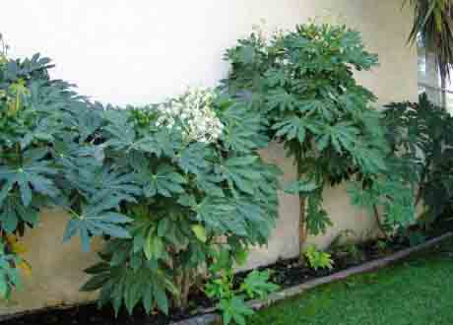
Група ( в даному випадку пристінна)

Палісадник - обгороджений неширокий ділянку безпосередньо перед будинком. Його завдання - бути картинкою, бажано красивою. Який саме - холодної та офіційної або ошатною і веселою - залежить від смаку та характеру власника. Розміри його можуть бути крихітними (2 кв.м.) або значними (може тягнутися уздовж ґрунтовного паркану на багато метри).
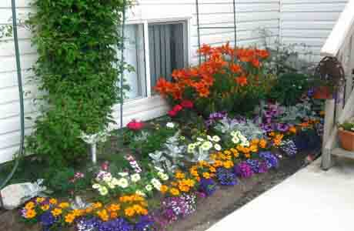
Палісадник

Квітник в стилі кантрі.↑Сільський квітник складається з рослин, які ростуть у цій місцевості, ніякої екзотики. Можливе використання популярних чагарників (самшиту, гортензії, разлогой калини тощо). Не забороняється присутність овочевих культур. Для залучення уваги можна використовувати різну дерев'яне начиння (колеса від воза ін.).

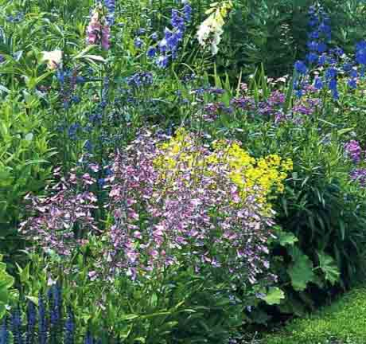
Квітник в стилі кантрі

Рутарий.Це не зовсім квітник, тому що крім рослин в ньому присутні пні, коріння дерев, корчі, колоди. Всі перераховані матеріали обробляються захисними засобами для деревини, задуманим чином навалюються, можуть сплетаться сучками. В деяких місцях створюються міні-квітники. Відповідні по висоті гілки і пні можна використовувати в якості опори для плентаються рослин. До корча можна підвісити кашпо з квітами. Варіантів маса, в цьому випадку заздалегідь спланувати навряд чи вдасться.
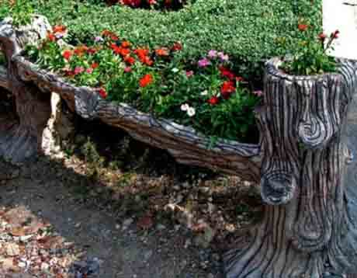
Рутарий

Самий запам'ятовується квітник, створений на дротовому каркасі, внутрішня частина якого обкладена мохом, і наповнений субстратом. Рослини підбираються виключно килимові, поєднуються при розростанні, створюють обсяг задуманої тривимірної фігурі. Найпростіший варіант - підвісне кашпо з квітами.
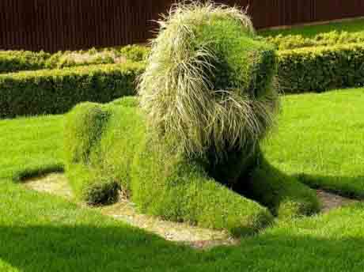
Рослинна пластика

Рокарій - плоска площадка з різними за величиною камінням і рослинами, простір між якими засипається гравієм. Можна зіграти на поєднанні забарвлення каменів і кольорі гальки. Рокарій повинен гармонійно вписуватися в рельєф ділянки, тобто струмочок, перепад висот поверхні, ставок зобов'язані виглядати природними. Будь-які стіни будівлі або огорожі, що знаходяться поблизу, слід замаскувати чагарниками або кучерявими рослинами. На рівних поверхнях камені з гострими краями виглядають чуже, краще підбирати гладкі валуни.

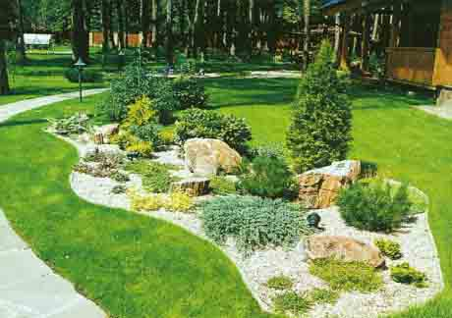
Рокарій

Листя, що обпадає восени з дерев, – не сміття.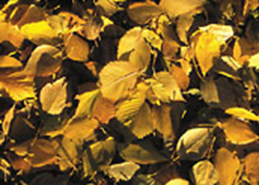 Розкладаючись в ґрунті, вони додають в неї мінеральні і органічні речовини, накопичені за літо. Частини листа (жилки, живці), що поволі розкладаються, структурують грунт, покращуючи її якість. Поступова деструкція опалого листя створює умови для розвитку ґрунтової мікрофлори і фауни, яка, з одного боку, виконує роботу по переробці листя, з іншого боку, перешкоджає розвитку патогенних для дерев організмів (грибкові, бактерійні захворювання дерев). Міські дерева дуже схильні до різних захворювань. Рідко зустрінеш здорове дерево, а як важко виростити молоде дерево! Лише небагато з саджанців приживаються в міському середовищі і досягають «дорослого» віку. Одна з головних причин цього – якість міських грунтів. У лісі ніхто не готує грунт – природа робить її сама з щорічно отримуваного матеріалу – опалого листя. Лісова підстилка – фабрика по виготовленню лісового ґрунту, що живить дерева і що оберігає їх здоров'я.
Навіщо ж ми прибираємо листя в місті, віднімаючи у наших міських дерев цю «найживішу підстилку», їх природну підгодівлю і захист? Прибирання листя давно вже стало символом осені в місті. Це трудомістка робота, яку протягом десятиліть з року в рік роблять садово-паркові служби, двірники, городяни на суботниках. Навіщо? По-перше, це виникає з правил експлуатації зелених насаджень, і фахівці садово-паркових служб наполягають на проведенні цього виду робіт. У них є вагомі аргументи.
Перша група аргументів – здоров'я зелених насаджень. Річ у тому, що міське середовище з техногенним навантаженням, що постійно збільшується, – середовище забруднене. Міські зелені насадження отримують цілий комплекс забруднювачів з повітря, які проникають в листя і із забруднених грунтів і вод.

Автотранспорт, число якого стрімко збільшується, справно забезпечує міські ґрунти нафтопродуктами і важкими металами. За рахунок частого неправильного функціонування систем збору поверхневих вод, що зустрічається, забруднювачі з магістралей поступають в ділянки відкритого ґрунту – тобто на ґрунти із зеленими насадженнями.
Велика частина поверхні ґрунту в місті заасфальтована, а це означає, що токсична речовина бензопірен, що виділяється асфальтом, теж накопичується в ґрунтах зелених насаджень.
Сіль, якій місто щедро засипане в зимовий час, теж поступає в грунт.
Що ж вдаватимуть із себе навесні листя, що пролежало зиму на квітниках? Спресовану під снігом кірку, дотик до якої голіруч може викликати опік шкіри! Залишати таку підстилку і дозволити їй включатися далі в грунт – це більше шкода, чим користь для рослин. Добре відомо, що важкі метали і багато інших забруднювачів сильно самі по собі скорочують термін життя дерев і чагарників, а також викликають ослаблення стійкості до хвороб і шкідників.
Друга група аргументів – санітарно-гігієнічна.
В більшості випадків опале листя дуже швидко стає сумішшю листя і різноманітного побутового сміття, яке багато городян кидають під дерева і чагарники, квітники.
Така неминуча доля зелених насаджень, що особливо активно експлуатуються. Недоїдена шаурма, пластикові пакети, собачі екскременти – все це протягом зими активно накопичується, змішуючись з листям і створює сприятливе місце існування для щурів і небезпечних інфекцій, що ними розносяться. У місцях великого скупчення листя часто додається будівельне сміття і багато що інше, що люди не знають, куди подіти. Доходить і до шокуючих кримінальних знахідок.

Опис технологічного процесу прибирання і очищення квітників від листя, сучків, сміття і снігу:
- У квітів зрізують квіти, які вже відцвіли за допомогою секатору, та сміття складають і відро.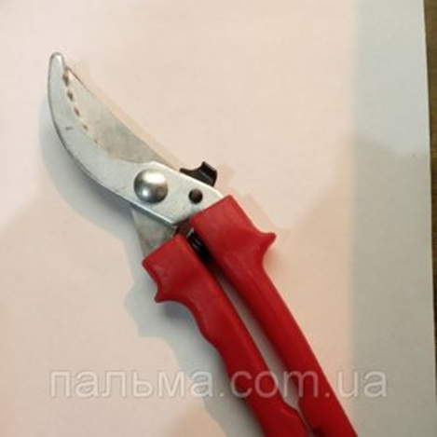
- Збирають опалі гілки, сучки з квітнику.
- Збирають сміття та складають у відро, а потім зсипають у сміттєві мішки.
- За допомогою маленьких граблів чи розпушувача для ґрунту прибирають опале листя, та мілке сміття.
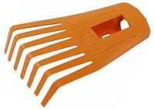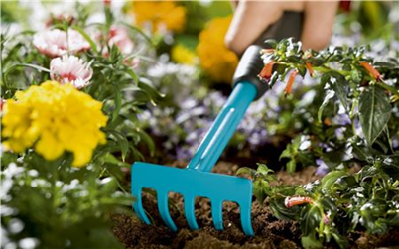

- Підрізають садовими ножицями траву біля краю квітника.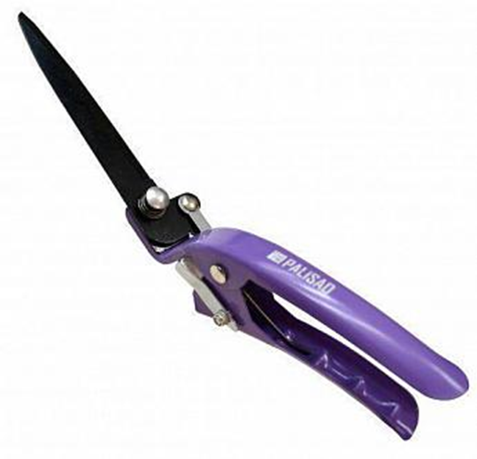
6.Якщо клумба розташовується біля доріжки, то обов’язково чистять від бур’яну бордюрний камінь за допомогою сапи. 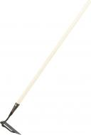
Та потім змітають та прибирають за допомогою мітли та совку сміття.
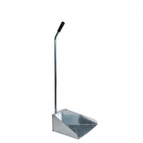

Переглянути відеоролики за посиланням
Механический садовый пылесос для уборки ... - YouTube
Уборка листьев.Воздуходув Husqvarna ... - YouTube
Осень на дворе... и во дворе - YouTube
3.Закріплення нового матеріалу з13.30 до15.00.
1.Назвіть сміття, яке треба прибирати з квітнику.
2.Назвіть типи квітників.
3.Що таке рутарий?
4. Що таке альпінарій?
5.Чому треба зрізати квітку, які вже відквітла?
6.Навіщо треба прибирати листя з квітників?
7. Який інструмент використовують для формування краю клумби?
8. Які правила безпеки праці треба виконувати при прибиранні квітників?
9. Опишіть поетапно технологію прибирання листя з клумби.
10. Для чого можна використовувати опале листя?

Відповіді надсилати 16.04.20р. з 13.30-15.00 вайбер: 068-07-62-168 ел.пошта: zelene3004@gmail.com
Домашнє завдання: Зробіть план партерного квітника для озеленення нашого центру.
Майстер виробничого навчання О.Л.Засядько

